**السيرة الذاتية**

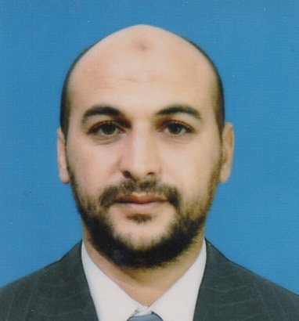الإسم: هشام

اللقب: بوراشيد

تاريخ الميلاد: 13-09-1984

الجنسية : جزائرية

الحالة العائلية : متزوج

العنوان : حي 800 مسكن الطاهير ولاية جيجل

البريد الإلكتروني: [hichame.eps2012@yahoo.fr](mailto:hichame.eps2012@yahoo.fr)

رقم الهاتف: 0774.67.14.28

ـــــــــــــــــــــــــــــــــــــــــــــــــــــــــــــــــــــــــــــــــــــــــ

الشهادات :

- شهادة البكالوريا علوم الطبيعة و الحياة جوان 2003

- شهادة ليسانس تربية بدنية و رياضية جوان 2007

- شهادة الماجستير نظرية و منهجية التربية البدنية و الرياضية ديسمبر 2014

- تسجيل أولي في الدكتوراه علوم 2016/2017

ــــــــــــــــــــــــــــــــــــــــــــــــــــــــــــــــــــــــــــــــــــ

الخبرة المهنية:

- أستاذ التعليم المتوسط من 15-12-2012 إلى 02-09-2015

- أستاذ باحث من 03-09-2015 إلى يومنا هذا جامعة أم البواقي

ـــــــــــــــــــــــــــــــــــــــــــــــــــــــــــــــــــــــــــــــــــ

اللغات:

- اللغة العربية ( ممتاز )

- اللغة الفرنسية ( حسن )

- اللغة الإنجليزية ( متوسط )